Тестовые задания по теме «Атмосфера» 8 класс.
- Континентальному типу климата соответствует:
А) Холодная зима, жаркое лето, малое количество осадков
Б) Теплая зима, нежаркое лето, малое количество осадков
В) Теплая зима, нежаркое лето, большое количество осадков
Г) Холодная зима, нежаркое лето, малое количество осадков
2. Какое из следующих утверждений верно?
А) Особенно сильно отражает солнечную радиацию чернозем
Б) Распределение солнечной радиации по земной поверхности зависит от угла падения солнечных лучей
В) Давление холодного воздуха меньше, чем теплого
Г) Коэффициент увлажнения зависит только от количества выпадающих осадков
3. Какое из следующих утверждений о циклоне верно?
А) Циклон- это вихрь с областью повышенного давления
Б) В циклонах движение воздуха восходящее
В) Циклон приносит ясную, сухую погоду
Г) С приходом циклона погода резко меняется, в течение одного дня.
4. Для каких территорий России характерны следующие ветры:
А) Ветер Западного переноса
Б) Северо- западные ветры
В) Муссоны
Г) Бризы
5. Схема какого атмосферного явления изображена на рисунке? Что при этом явлении происходит?
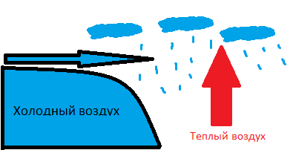
6. Схема какого атмосферного явления изображена на рисунке?
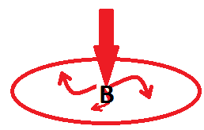
7. Самое засушливое и самое холодное место в России:
А) Уральские горы, пос. Оймякон
Б) Сибирь, г. Якутск
В) Дальний Восток, север Европейской части России
Г) Юг Европейской части России, пос. Оймякон

